 |  |  | 製品比較表 |  | 2024年4月改訂
 | 後発医薬品 |  |  | 標準製剤
製剤名 | ヒアルロン酸Ｎa点眼液0.1%「科研」 |  |  | 標準製剤（点眼剤，0.1%）
会社名 | 発売元 ：テイカ製薬株式会社  製造販売元 ：科研製薬株式会社
薬価 | 5mL 188.80円 |  |  | 5mL 245.40円
有効成分 | 1mL中日局精製ヒアルロン酸ナトリウム1mg
効能･効果 | 【標準製剤と同じ】 | 下記疾患に伴う角結膜上皮障害  ○シェーグレン症候群、スティーブンス・ジョンソン症候群、眼球乾燥症候群（ドライアイ）等の内因性疾患  ○術後、薬剤性、外傷、コンタクトレンズ装用等による外因性疾患
用法･用量 | 【標準製剤と同じ】 | 1回1滴、1日5～6回点眼し、症状により適宜増減する。  なお、通常は0.1%製剤を投与し、重症疾患等で効果不十分の場合には、0.3%製剤を投与する。
添加物 | ホウ酸、トロメタモール、塩化ナトリウム、塩化カリウム、クロルヘキシジングルコン酸塩 |  |  | 塩化ナトリウム、プロピレングリコール、イプシロン-アミノカプロン酸、エデト酸ナトリウム水和物、クロルヘキシジングルコン酸塩液、pH調節剤
製品の性状 | pH：6.8～7.8  浸透圧比：0.9～1.1（生理食塩液に対する比）  性状：無色澄明の粘稠性のある無菌水性点眼剤 |  |  | pH：6.0～7.0  浸透圧比：0.9～1.1  性状：無色澄明、粘稠性のある無菌水性点眼剤
貯法 | 【標準製剤と同じ】 | 室温保存
生物学的同等性 | ヒアルロン酸Ｎa点眼液0.1%「科研」、標準製剤（点眼剤,0.1%）の生物学的同等性について家兎を用い、n-ヘプタノールによる角膜上皮損傷モデル、強制開瞼ドライアイモデルおよび機械的角膜上皮剥離モデルに対する効果を検討した結果、基剤に対し有意な障害治癒作用が認められた。また、ヒアルロン酸Ｎa点眼液0.1%「科研」と標準製剤（点眼剤,0.1%）の両剤間の効果に有意差はなく、生物学的同等性が確認された。 |  |  | n-ヘプタノール角膜損傷モデル
 |  |  |  | 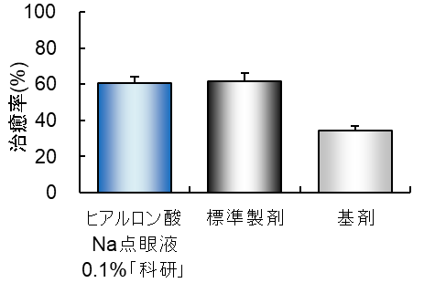
 | 強制開瞼ドライアイモデル |  |  | 機械的角膜上皮剥離モデル
 | 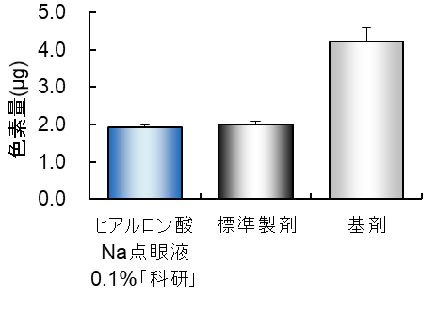 |  |  | 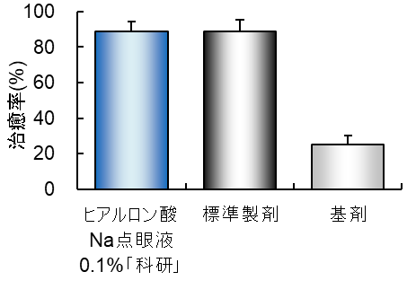
備考

